Fantasy Premier League. Динамика состава
Это последняя публикация из цикла Мастерство или удача. В серии заметок я сравниваю поведение менеджеров в сезоне 2022/23 по различным аспектам игры Fantasy Premier League. В первой заметке я рассказал, что ряд менеджеров демонстрирует высокие результаты на протяжении многих сезонов. Я выделил ТОР-10k по итогам пяти сезонов 2017/2018–2021/22 (элиту), а также группу сравнения – аккаунты, отобранные случайным образом (поляну). Далее я показал, какие возможности для извлечения данных с сайта Fantasy Premier League предоставляет API и Excel Power Query. В третьей заметке я исследовал различия между элитой и поляной в выборе команды к первому туру. В четвертой – показал отличия в трансферном поведении. В пятой – рассказал об игре фишками, в шестой – о выборе капитана, в седьмой – о роли скамейки, в восьмой – об использовании прогноза с сайта fplreview. Сейчас исследую динамику состава на протяжении сезона 2022/23.
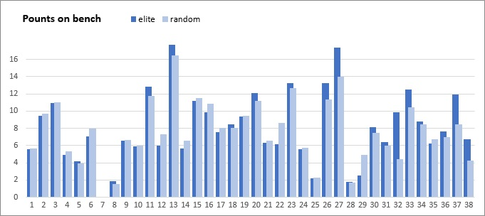
Рис. 1. Распределение очков на скамейке по турам сезона 2022/23

Очки на скамейке
Элита и поляна не демонстрируют особых различий. Как и в других аспектах, скамейка элиты набирает больше очков – 8,0 за тур против 7,6 у поляны. Надвышек составляет 5%. Это соответствует преимуществу по основному составу: элита в среднем за тур набирала 67,9 очка против 64,5 у поляны. Те же 5%. Распределение по турам представлено на рис. 1. Следует помнить, что эти очки никак не влияют на итоговый результат.

Банк
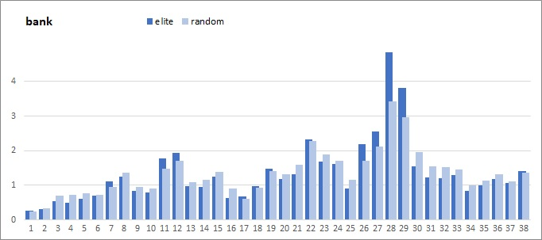
Рис. 2. Динамика запаса в банке
Элита и поляна в сезоне 2022/23 показали схожую динамику остатков в банке. К первому туру более половины менеджеров не оставили средств в банке. Далее по ходу сезона средние остатки росли. Это связано с тем, что в начале сезона менеджеры стремятся максимизировать вложения в состав, чтобы получить наилучшую отдачу. По ходу сезона часто берут игроков меньшей стоимости, демонстрирующих лучшую форму. Высокие остатки в банке на GW28 и GW29 связаны с тем, что был отгружен Холанн, пропускавший тур.

Стоимость команды
Следующая диаграмма весьма показательна. Из года в год повторяется одна и та же картина. Начало сезона – это время, когда менеджеры делают трансферы, преследуя в том числе и задачу повышения стоимости команды. Далее приоритеты смещаются, и погоня за стоимостью команды отходит на второй план.
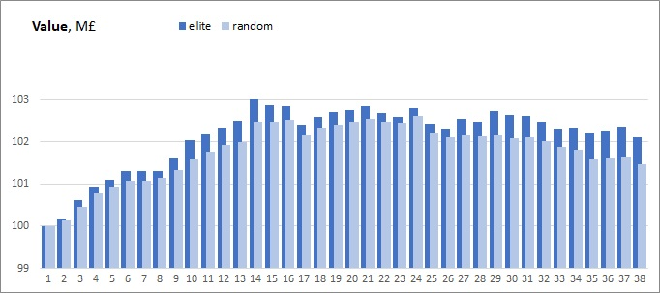
Рис. 3. Динамика стоимости команды
Элита последовательно наращивает преимущество перед поляной в этом аспекте игры. Это позволяет элите привлекать более дорогих игроков по ходу сезона. В 2022/23 году среднее преимущество в стоимости команд доходило до 0,7М.
К концу сезона размежевание между элитой и поляной весьма заметны:
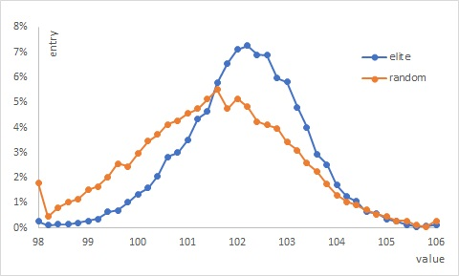
Рис. 4. Распределение менеджеров элиты и поляны (в процентах) в зависимости от стоимости их команд к GW38
Я ограничил диапазон по оси абсцисс и собрал значения, выходящие за границы, в крайних точках. Заметное число менеджеров поляны (каждый пятидесятый) к концу сезона владел командой со стоимостью менее 98М.
Представляет интерес анализ корреляции результатов сезона и стоимости команды к GW38:
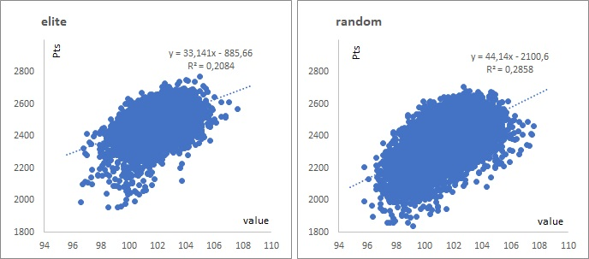
Рис. 5. Корреляция результатов сезона 2022/23 со стоимостью команды к GW38
Обе зависимости показывают умеренную корреляцию: 46% для элиты и 53% для поляны. Точки элиты смещены к большим значениям стоимости и набранных очков. Как и при анализе иных данных, «облако» элиты меньше по размеру, т.е., более концентрировано.
Меня также интересовал вопрос о корреляции результатов сезона и стоимости команды к GW14 – неделе, на которой средняя стоимость команд достигла максимума (см. рис. 3).
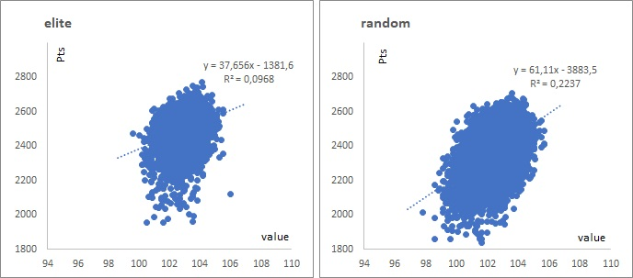
Рис. 6. Корреляция результатов сезона 2022/23 со стоимостью команды к GW14
Как сильно первые 14 туров влияют на итоговые результаты? Весьма умеренно… Коэффициент корреляции составил 31% для элиты и 47% для поляны. Коэффициент детерминации (R²) – это доля дисперсии зависимой переменной, объясняемая рассматриваемой моделью. Для парной линейной регрессии (которую использую я) коэффициент детерминации равен квадрату коэффициента корреляции между y и x. Т.е., результат по итогам сезона 2022/23 для элиты лишь на 10% зависел от стоимости команды к GW14. Для поляны влияние стоимости команды к GW14 на итоговый результат составило 22%.
Хорошая новость заключается в том, что, не следует отчаиваться, если первая треть сезона не позволила вам добиться высокой стоимости команды. Не всё потеряно!

Динамика загрузок
Для изучения динами загрузок я создал сводную диаграмму, а также поместил на лист приложенного Excel-файла срезы, которые позволяют выводить загрузки команд, линий и отдельных игроков (или нескольких). Например, процент загрузок Салаха по турам раздельно для элиты и поляны:
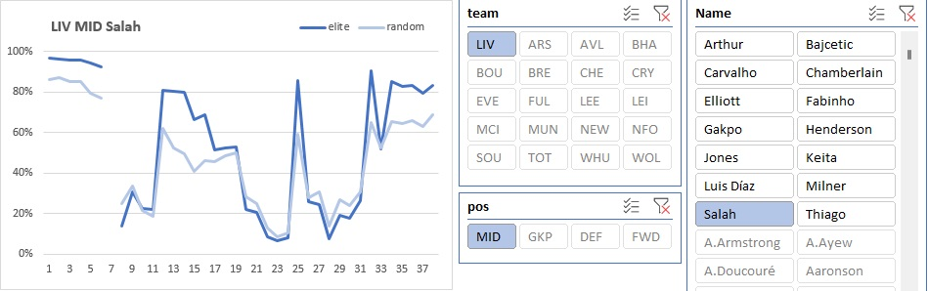
Рис. 7. Интерактивная диаграмма загрузок
Эта диаграмма позволяет выявлять общие тенденции и различия в поведении элиты и поляны. Как правило элита больше склонна к крайностям. Если какого-то игрока загружают, так уж загружают, если выгружают, то по полной))

Основные выводы цикла статей Мастерство или удача
Среди менеджеров Fantasy Premier League можно выделить тех, кто из года в год показывает высокие результаты. Имеется высокая корреляция между предыдущими выступлениями и результатами в текущем сезоне.
Официальный сайт Fantasy Premier League предоставляет интерфейс API и большие данные могут быть скачаны с помощью Power Query и проанализированы в Excel.
Суждения элиты по любому вопросу более единодушны. Поляна демонстрирует больше различий во мнениях.
Перед GW1. Элита ориентируется на тенденции предыдущего сезона. Предпочтительными являются расстановки, характерные для конца предыдущего сезона. Элита предпочитает бюджетного вратаря за 4,5М, реже 5М; в запасе всегда вратарь за £4М. 60% не оставляют запас в банке. Скамейка элиты более бюджетная; в половине случаев на скамейке £16,5–17М. При выборе команды элита на 30% меньше подвержена влиянию фанатских искажений.
Элита выносит суждения в стиле Байеса: прогноз основан на балансе долгосрочной статистики и последних результатов.
Трансферы. Среднее число трансферов у обеих групп практически одинаково – 1,1 трансфера за тур. Но поляна равномерно распределяет хиты по сезону, а элита концентрирует хиты на двойных и пустых неделях.
Более половины менеджеров элиты сохраняют трансфер на следующей неделе после использования WC (и после GW1). Менее трети менеджеров поляны используют эту стратегию. Менеджеры элиты половину туров находятся в ситуации с двумя бесплатными трансферами. Существует корреляция: чем чаще менеджер имеет два бесплатных трансфера, тем выше его результат в сезоне.
Элита совершает трансферы позже, ближе к дедлайну; в среднем за 32 часа до дедлайна, поляна – за 53 часа.
Мини Вайлд-кард. Прием заключается в накоплении двух бесплатных трансферов и использовании в туре трех трансферов за минус 4. 56% элиты использовали mini WC хотя бы один раз за сезон и только 45% поляны.
Позволяют ли хиты улучшить итоговый результат? Корреляция дает однозначный ответ: чем меньше хитов, тем выше средний результат менеджера. Максимальное среднее соответствует нулю хитов.
Оценить долгосрочную эффективность трансферов сложно. Можно подсчитать разность очков набранных взятым и отгруженным игроком. В среднем за тур менеджер элиты увеличивает результат на 3,0 Pts, менеджер поляны – на 2,5. Это меньше, чем формальная стоимость трансфера((
Игра фишками. Менеджеры элиты более единодушны в выборе момента для игры фишками. Эти моменты сконцентрированы в весьма ограниченном числе туров. Особенно это проявилось в последней трети сезона, когда подавляющее большинство в унисон заиграли WC2, BB и FH. Лучшими моментами для игры фишками в сезоне 2022/23 стали: WC1 – GW8, 3xc – GW22, WC2 – GW26, BB – GW29, FH – GW32. Менеджеры, играющие WC1 в первых турах, а WC2 в первых турах после дедлайна, финишировали ниже тех, кто заиграл WC позже. Игра остальными фишками в первой части сезона также приводит к более низким итоговым результатам. Игра фишками – стратегическое решение, которое нельзя принимать под воздействием сиюминутных проблем.
Выбор капитана вносит свой вклад в превосходство элиты над поляной. Этот вклад ориентировочно составляет 25% от общего успеха или около одного очка за тур. В сезоне 2022/23 был очевидный пик на роль капитана – нападающий Сити Эрлинг Холанн. В начале сезона менеджеры по инерции предпочитали Салаха. Далее Салах был выбором #1 в тех случаях, когда у Сити была BGW. Во всех DGW, где у Сити был один матч, менеджеры обеих групп предпочли дифференциала с двумя матчами.
Скамейка. В среднем поляна берет менее надежных игроков. Из-за этого автозамены в сезоне 2022/23 случались на 20% чаще, чем у элиты. Игроки автозамены в среднем вернули 3,5 очка, что меньше среднего показателя для игроков основного состава (около 5). Средняя вероятность одной автозамены в туре – 23%, двух автозамен – 3%. Элита была существенно точнее в выборе надежных игроков в начале и конце сезона. На дистанции преимущество нивелируется более высокой концентрацией при выборе игроков. Поэтому, если случается невыход высоко загруженного игрока, у элиты больше автозамен.
Сервис fplreview предлагает наилучший предиктор результатов FPL. В целом по сезону 2022/23 для игроков PL корреляция прогнозных и фактических очков составила 97%. В каждом отдельном туре корреляция находится в диапазоне 60±5%. В каждом туре среднее прогнозное количество очков элиты превышало аналогичный показатель для поляны на 3,1 очко (фактически набрано было на 3,5 очка больше). Хотя в 6 турах фактические результаты поляны были лучше. Видимо, это были «невезучие» туры. Анализ данных не позволил выяснить, использует ли элита прогноз fplreview чаще, чем поляна. По прогнозным результатам элита и группа "ТОР-10k по итогам сезона 2022/23" почти не различаются, а вот по фактическим ТОР-10k значительно выше. Похоже, такую разницу следует отнести на «везение».

